Analisis Pengaruh Suhu Terhadap Kuat Lekat Powder Coating Baja Astm A36 Pada Alat Incinerator
El Alan Bramestyo ^{1*}, Tri Cahyo wahyudi², Asroni³, Muh Thohirin⁴
¹Prodi Teknik Mesin, Fakultas Teknik, Universitas Muhammadiyah Metro
Jl. Ki Hajar Dewantara 15 A Kota Metro, Lampung, Indonesia
^{2,3}Jurusan Teknik Mesin, Fakultas Teknik, Universitas Muhammadiyah Metro
Jl. Ki Hajar Dewantara 15 A Kota Metro, Lampung, Indonesia
⁴Prodi Teknik Mesin, Fakultas Teknik, Universitas Sang Bumi Ruwa Jurai, Jl. Imam Bonjol No. 468 Kota Bandar Lampung, Lampung, Indonesia
*Corresponding author: tricahyowahyudi3@gmail.com
Abstrak
Cat serbuk atau biasa disebut Powder coating merupakan salah satu sistem pengecatan yang berkembang pesat pada saat ini, serta memotivasi perusahaan untuk terus meningkatkan kualitas dan harga yang memuaskan bagi masyarakat. Sistem Powder coating tidak menggunakan bahan cair atau pengencer yang biasa dilakukan pada cat konvensional lainnya. Untuk mencapai daya rekat yang maksimal maka sebelum melakukan Powder coating, bahan yang akan di cat dibersihkan dan diberikan beberapa media treatment tertentu.Tujuan dari penelitian yaitu Mengetahui hasil ketebalan cat pada Powder Powder coating baja ASTM A36 pada alat incinerator dan pengaruh variasi pada Powder coating baja ASTM A36 pada alat incinerator. Metode penelitian yang dilakukan yaitu dengan membuat spesimen plat baja ukuran 10cm x 5cm dengan ketebalan 6mm. Pengujian dilakukan dengan mengecek ketebalan lapisan dan kuat lekat pada cat Powder coating menggunakan alat uji thickness gauge dan pull-of test. variasi ketebalan cat 2 layer dan 4 layer. Dari hasil penelitian dapat disimpulkan bahwa meningkatnya suhu pengovenan dapat menyebabkan melelehnya cat sehingga ketebalan dan kelekatan cat kurang baik.

Kata kunci : Powder coating, suhu pengovenan, ketebalan lapisan, kuat lekat

- Pendahuluan
Korosi merupakan suatu peristiwa penurunan kualitas yang terjadi pada suatu logam kerugian yang ditimbulkan oleh korosi sangat besar, seperti jika sebuah kontruksi yang terbuat dari baja rusak karena peristiwa korosi [1]. Hal ini biasanya ditandai dengan adanya reaksi kimia atau elektrokimia yang terjadi pada permukaan yang bereaksi [2].
Laju korosi yang terjadi pada material dapat dikurangi dengan memberikan lapisan pelindung pada material. [3]. Laju korosi pada baja ASTM A36 dengan menggunakan coating epoxy dan polyurethane, menggunakan variasi ketebalan coating 250 μm, 350 μm, 450 μm. Hasil yang didapatkan dari eksperimen tersebut bahwa ketebalan coating berpengaruh terhadap nilai laju korosi. Semakin tebal lapisan coating maka semakin baik nilai laju korosinya. Hal tersebut dapat diketahui ketebalan coating epoxy yang paling optimal didapatkan pada ketebalan 450 μm dengan nilai laju korosi sebesar 4,E-05 mmpy dan pada coating polyurethane ketebalan coating polyurethane yang paling optimal didapatkan pada ketebalan 450 μm dengan nilai laju korosi sebesar 8,E-05 mmpy [4].
Incinerator merupakan alat yang digunakan untuk membakar limbah dalam bentuk padat dan dioperasikan dengan memanfaatkan teknologi pembakaran pada suhu tertentu. Penggunaan alat tersebut dapat mengurangi dampak negatif dari proses pembakaran seperti asap, bau, radiasi dan panas juga upaya pemanfaatan energi panas hasil dari pembakaran sampah tersebut. Suhu yang dapat dihasilkan pada pembakaran incinerator mencapai 500⁰C - 1000⁰C sehingga sampah menjadi abu. Dari hasil penelitian sebelumnya mengenai incinerator ini terdapat dua ruang bakar yaitu ruang bakar tingkat kedua dan ruang bakar utama. Ruang bakar utama suhu mencapai 800⁰C - 1.000⁰C dengan menggunakan burner dan blower [5].
Powder coating adalah proses pelapisan pada permukaan logam dengan suatu lapisan film, kemudian dipanaskan untuk polimerisasi dan mengawetkan coating. Powder coating sepenuhnya adalah proses finishing kering, yang terdiri dari partikel-partikel yang dihaluskan, seperti resin, pigmen, dan bahan baku lainnya yang diberikan muatan elektrostatis dan disemprotkan ke objek yang akan dilapisi atau dicat. Partikel yang bermuatan negatif disemprotkan ke benda kerja. Besarnya muatan partikel tersebut tergantung dari besarnya medan listrik ketika muatan negatif, gaya yang timbul tergantung arus yang mengalir.Skema Powder coating seperti pada berikut :
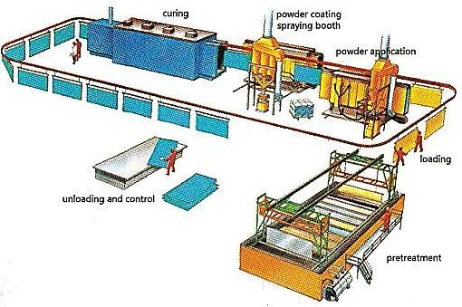
Gambar 1 Proses Powder Coating
(Sumber [6]

Sistem Powder coating tidak menggunakan bahan cair atau pengencer yang biasa dilakukan pada cat konvensional lainnya.
Untuk mencapai daya rekat yang maksimal maka sebelum melakukan Powder coating, bahan yang akan di cat dibersihkan dan diberikan beberapa media treatment tertentu. Media ini yang disebut dengan sand blasting, yang dilakukan untuk menghilangkan debu dan minyak yang menempel pada material dengan tujuan untuk mengurangi. Kegagalan dalam proses coating. Salah satu faktor yang sangat berpengaruh terhadap hasil lapisan atau cat adalah proses pengovena. Proses Powder coating dapat meningkatkan Thickness [7].
Terdapat dua teknik pengecatan kering yakni teknik Pencelupan, dimana benda yang akan dilapisi dicelupkan kedalam bak yang berisi Powder coating yang telah diberi muatan elektostatik. Pada dasarnya adalah fluidized bed dengan jaringan DC tegangan tinggi yang dipasang di atas pelat berpori untuk mengisi partikel yang terbagi halus. Setelah bermuatan, partikel-partikel tersebut ditolak oleh grid, dan mereka saling tolak-menolak, membentuk awan bubuk di atas grid. Partikel bermuatan elektrostatis ini tertarik dan melapisi produk yang berada pada potensial dasar.
Ketebalan film serupa dengan yang dapat dicapai dalam proses penyemprotan elektrostatis. Lalu yang selanjutnya teknik Penyemprotan dimana Powder coating yang telah diberi muatan elektostatis di semprotkan kepada objek yang akan dilapisi, Metode penyemprotan elektrostatis menggunakan campuran bubuk udara dari unggun terfluidisasi kecil dalam hopper umpan bubuk. Serbuk disuplai melalui selang ke pistol semprot, yang memiliki elektroda bermuatan di nosel yang dialiri daya DC tegangan tinggi. Dalam beberapa kasus, gerbong pakan bergetar untuk membantu mencegah penyumbatan atau penggumpalan bubuk sebelum masuk ke jalur pengangkutan.
Setelah benda melalui salah satu proses tersebut diatas kemudian benda yang telah terlapisi Powder coating dimasukan kedalam oven, tujuannya untuk melelehkan dan menyatukan partikel bubuk sehingga membentuk lapisan lapisan yang halus yang melapisi objek atau benda kerja. Selain dimaksudkan untuk memproteksi benda kerja atau logam, coating juga berfungsi untuk memperindah penampakan permukaan benda kerja.
Beberapa cara Untuk mengetahui kualitas dari coating,salah satunya dilakukan pengujian daya lekat [8].

Proses Pengujian
- Uji Ketebalan Lapisan
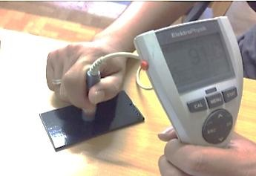
Pengujian tebal lapisan dilakukan untuk dapat mengidentifikasi standar yang dapat digunakan untuk pengujian daya lekat dan lainnya. Pengukuran ketebalan lapisan cat.Pengukuran ketebalan lapisan (coating thickness gauge) dilakukan untuk dapat mengidentifikasi standar yang dapat digunakan untuk pengujian daya lekat dan lainnya

Gambar 2. Pengujian ketebalan lapisan Coating thickness gauge [9].

- Pull-off test
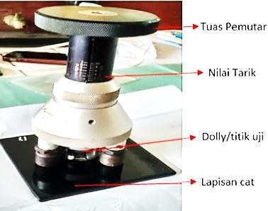
Pengujian pull-off test digunakan untuk mengukur kekuatan lapisan cat Powder coating pada benda yang akan diuji kekuatan kuat lekatnya.

Gambar 3. Pengujian kuat lekat pull-off test Sumber : [10]

Pada pengujian ini dilakukan dengan cara menempelkan indicator atau dolly dengan lem araldite pada permukaan lapisan cat yang akan diuji, setelah menempel dengan sempurna dolly ditarik dengan alat elcometer sehingga nilai tarik didapat dalam satua MPa.
Penelitian ini bertujuan untuk mengetahui pengaruh layer terhadap ketebalan cat Powder coating baja ASMT A36 pada alat incinerator sertta Mengetahui pengaruh suhu terhadap kuat lekat cat Powder coating baja ASTM A36 pada alat incinerator.

- Metode Penelitian
Dalam metode penelitian ini telah dilakukan penelitian dimana Jenis Powder coating yang digunakan yaitu epoxies atau poliester, bahan yang digunakan baja ASTM A36 dengan Variasi suhu pengovenan 190°C, 220°C, dan 250°C dan Variasi ketebalan 2 layer dan 4 layer. Untuk waktu pengovenan 35 menit, lalu dilakukan uji ketebalan cat Powder coating dan uji kuat lekat.

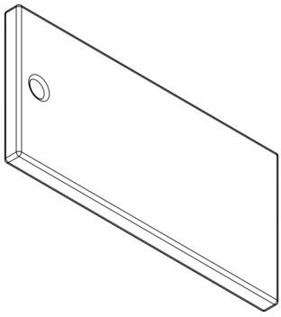
Gambar 4. Desain Spesimen Uji Kuat Lekat (Sumber : Dokumen, Pribadi)

Teknik pengumpulan data

Untuk penggumpulan data Adapun 2 proses pengujian terdiri dari beberapa tahap berikut:
- Pengujian ketebalan pelapisan (thickness gauge)
  - Membuat spesimen
  - Menempelkan thickness gauge pada benda yang akan diuji
  - Setelah thickness gauge ditempelkan pada layar akan menampilkan data hasil pengujiannya
- Pengujian kuat lekat (pull off test)
  - Membuat spesimen
  - Menempelkan dolly pada permukaan lapisan cat
  - Setelah dolly menempel dengan kuat maka alat elcometer ditempelkan atau memasukan dolly ke dalamnya lalu memutar elcometer hingga dolly terlepas dari permukaan lapisan cat, sehingga mendapatkan nilai kekuatan tarik pada pengujian kuat lekat (pull off test)

Instrumen penelitian
Pada bagian ini berisi tentang alat dan bahan yang digunakan dalam penelitian.
  - Alat, Peralatan yang digunakan dalam penelitian ini yaitu :
- Alat Oven
- Kompresor angin
- Spray gun
- Mesin Powder coating elektrostatis
- thickness gauge
- Pull Off Test
  - Bahan
- Baja ASTM A36
- Cat Bubuk Powder Coating

- Hasil dan Pembahasan
Berikut ini Pada tahap pengujian sebagai berikut :
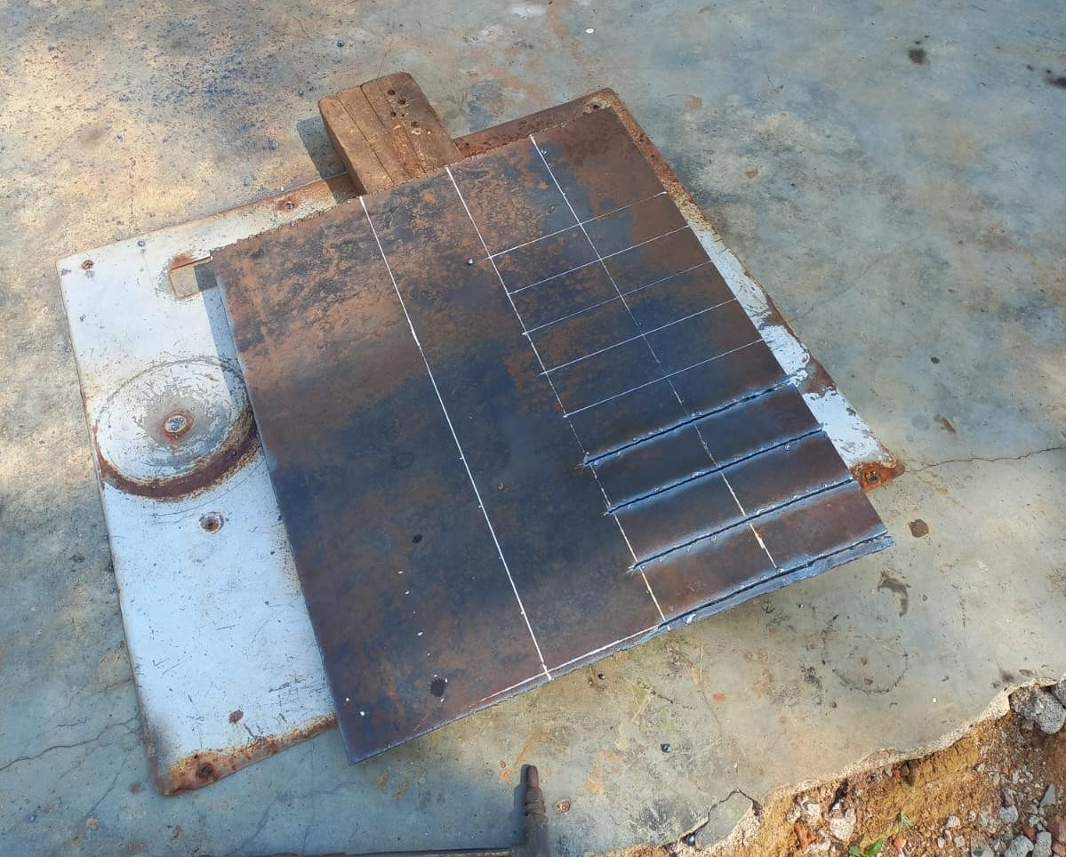
- Pemotongan Plat

Gambar 5. Tahapan pemotongan plat dibuat untuk spesimen
Sumber : Dokumen, Pribadi)

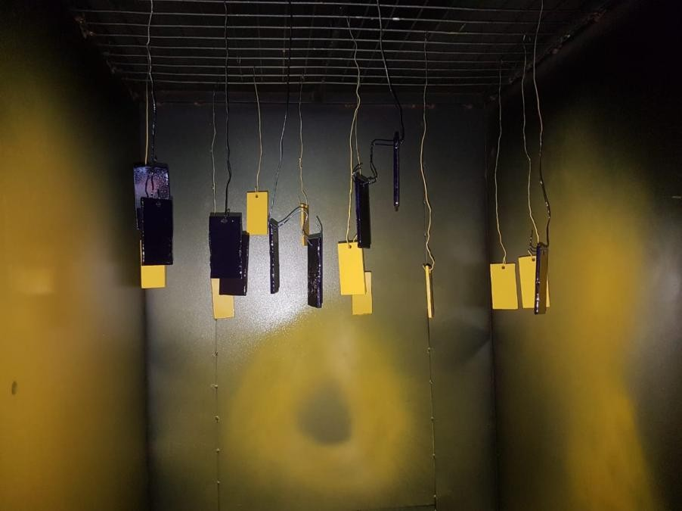
- Proses Powder Coating

Gambar 6. Tahapan proses Powder coating
Sumber : Dokumen, Pribadi)

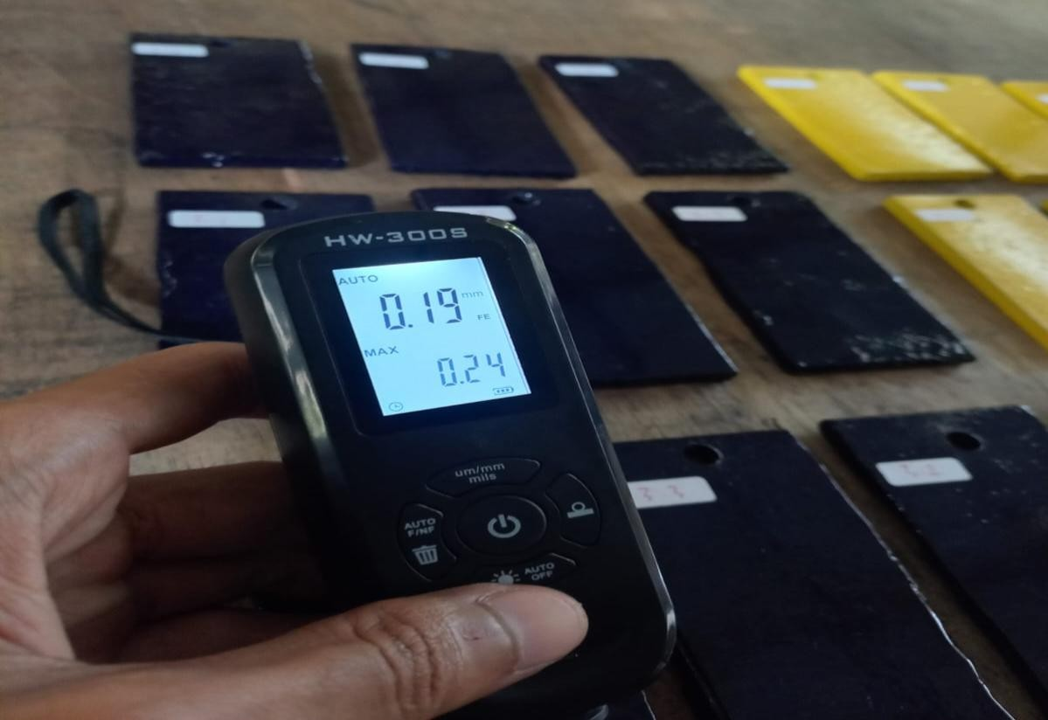
- Uji Ketebalan Cat Powder Coating

Gambar 7.Tahap uji ketebalan
Sumber : Dokumen, Pribadi)

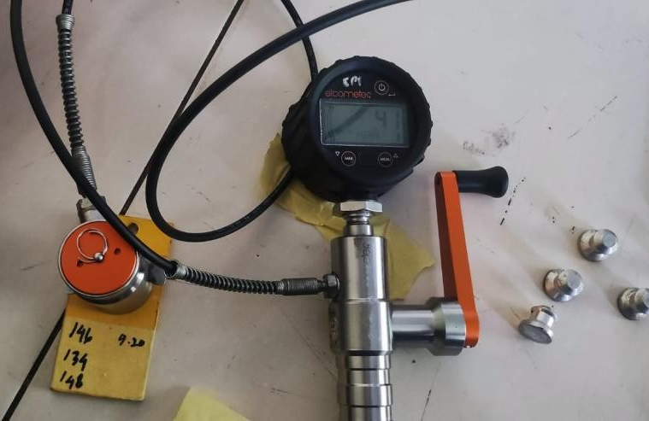
- . Uji Kuat Lekat

Gambar 8. Tahapan uji kuat lekat
Sumber : Dokumen, Pribadi)

Analisa Data
  - Ketebalan Cat Powder Coating

Untuk hasil uji ketebalan cat pada pelapisan Powder coating dengan variasi 2 layer dan 4 layer pada proses Powder coating dapat dilihat pada grafik dibawah ini :

Gambar 9. Grafik nilai rata-rata ketebalan cat powder Coating 2 layer dan 4 layer.

Berdasarkan gambar 9 dilihat dari grafik rata – rata ketebalan cat Powder coating yang dimana pada setiap spesimen mendapatnya nilai yang berbeda. Dapat dilihat pada penyemprotan 2 layer mendapatkan nilai rata – rata 183,3 µm pada suhu 190⁰C sedangkan pada suhu 220⁰C mendapatkan nilai rata- rata 193,3 µm dan pada suhu 250⁰C didapatkan nilai rata – rata 200 µm untuk ketebalan lapisan pada setiap spesimennya. Sedangkan ketebalan Powder coating 4 layer untuk uji thicknes gauge ini didapatkan ketebalan pada suhu 190⁰C dengan nilai rata – rata 23,3 µm sedangkan pada suhu 220⁰C mendapatkan nilai rata- rata 240 µm dan pada suhu 250⁰C didapatkan nilai rata – rata 240 µm untuk ketebalan cat Powder coating pada setiap spesimennya.

Kuat Lekat Powder Coating

Untuk hasil uji kuat lekat cat pada pelapisan Powder coating dengan variasi 2 layer dan 4 layer pada proses Powder coating dapat dilihat pada grafik dibawah ini :

Gambar 10. Grafik nilai rata – rata kuat lekat cat powder coating 2 layer dan 4 layer.

Berdasarkan gambar 10 dapat dilihat dari grafik rata – rata kelekatan cat Powder coating yang dimana pada setiap spesimen mendapatnya nilai yang berbeda. Dapat dilihat pada kelekatan 2 layer mendapatkan nilai rata – rata 5,1 Mpa pada suhu 190⁰C sedangkan pada suhu 220⁰C mendapatkan nilai rata- rata 7,48 Mpa dan pada suhu 250⁰C didapatkan nilai rata – rata 5,73 Mpa untuk kuat lekat pada setiap spesimennya. Sedangkan kuat lekat Powder coating 4 layer untuk uji pull-off test ini didapatkan ketebalan lapisan pada suhu 190⁰C dengan nilai rata – rata 6,94 Mpa sedangkan pada suhu 220⁰C mendapatkan nilai rata- rata 3,89 Mpa dan pada 250⁰C didapatkan nilai rata – rata 5,15 Mpa untuk kelekatan lapisan pada setiap spesimennya.
Dari hasil pengujian ketebalan cat Powder coating dengan ketebalan 2 layer pada suhu 190⁰C didapatkan ketebalan lapisan dengan rata – rata 183,3 µm. Sedangkan pada suhu pengovenan 220⁰C didapatkan nilai rata – rata 19,3 µm dan pada suhu 250⁰C didapatkan nilai rata – rata 200 µm ketebalan lapisan Powder coating. Dan hasil pengujian ketebalan cat Powder coating dengan ketebalan 4 layer untuk uji thicknes gauge ini pada suhu 190⁰C didapatkan ketebalan lapisan dengan rata – rata 233,3 µm. Sedangkan pada suhu pengovenan 220⁰C didapatkan nilai rata – rata 240 µm dan pada suhu 250⁰C didapatkan nilai rata – rata 240 µm ketebalan lapisan Powder coating.
Berdasarkan gambar 10 dapat dilihat pada kelekatan 2 layer untuk uji pull- off test mendapatkan nilai rata – rata 5,1 Mpa pada suhu 190⁰C sedangkan pada suhu 220⁰C mendapatkan nilai rata- rata 7,48 Mpa dan pada suhu 250⁰C didapatkan nilai rata – rata 5,73 Mpa untuk kuat lekat pada setiap spesimennya. Sedangkan kuat lekat Powder coating 4 layer untuk uji pull-off test ini didapatkan ketebalan lapisan pada suhu 190⁰C dengan nilai rata – rata 6,94 Mpa sedangkan pada suhu 220⁰C mendapatkan nilai rata- rata 3,89 Mpa dan pada 250⁰C didapatkan nilai rata – rata 5,14 Mpa untuk kelekatan lapisan pada setiap spesimennya.
Dari hasil pembahasan tersebut dapat disimpulkan bahwa ketebalan cat Powder coating berpengaruh dengan suhu pengovenan karena terlalu tebal lapisan serta suhu yang tinggi akan mengakibatkan meningkatnya ketebalan lapisan. Dan untuk kuat lekat cat Powder coating dapat di simpulkan bahwa ketebalan 2 layer yang paling baik, dengan nilai rata - rata 7,48 Mpa pada suhu 220⁰C dibandingkan dengan ketebalan 4 layer yang kemungkinan terlalu tebalnya lapisan dan suhu yang tinggi titik melelehnya bubuk cat.
Kuat lekat atau adhesi dari lapisan Powder coating juga dipengaruhi oleh suhu pengovenan. Menemukan bahwa pada suhu pengovenan yang tepat, lapisan coating dapat terikat dengan baik pada substrat, meningkatkan daya tahan terhadap pengelupasan dan kerusakan mekanis. Suhu yang terlalu rendah bisa menyebabkan ikatan yang lemah antara lapisan coating dan substrat, sedangkan suhu yang terlalu tinggi bisa menyebabkan overbaking yang mengakibatkan perubahan dalam struktur kimia lapisan coating, sehingga mengurangi kekuatan lekatnya. Akhir dalam penelitian ini menyimpulkan bahwa suhu pengovenan adalah parameter penting dalam proses Powder coating yang mempengaruhi ketebalan lapisan dan kuat lekat. Suhu yang optimal perlu ditentukan untuk memastikan bahwa lapisan coating memiliki ketebalan yang sesuai dan adhesi yang kuat pada substrat. Hal ini penting untuk memastikan kualitas dan daya tahan coating yang baik pada berbagai aplikasi industri.

- Kesimpulan
Dari hasil pembahasan diatas dapat diambil beberapa kesimpulan sebagai berikut :

  - Dari hasil ujia ketebalan thicknes gauge dengan ketebalan 2 layer pada suhu 190⁰C didapatkan ketebalan lapisan dengan rata – rata 183,3 µm. Sedangkan pada suhu pengovenan 220⁰C didapatkan nilai rata – rata 19,3 µm dan pada suhu 250⁰C didapatkan nilai rata – rata 200 µm ketebalan lapisan Powder coating. Dan hasil pengujian ketebalan cat Powder coating dengan ketebalan 4 layer untuk uji thicknes gauge ini pada suhu 190⁰C didapatkan ketebalan lapisan dengan rata – rata 233,3 µm. Sedangkan pada suhu pengovenan 220⁰C didapatkan nilai rata – rata 240 µm dan pada suhu 250⁰C didapatkan nilai rata – rata 240 µm ketebalan lapisan Powder coating. Jadi dapat disimpulkan bahwa ketebalan lapisan cat Powder coating pada suhu pengovenan mempengaruhi hasil ketebalan lapisan coating, dimana semakin meningkatnya suhu pengovenan maka ketebalan lapisan juga akan meningkat.
  - Dari data hasil uji pull-off test diperoleh bahwa, pada kelekatan 2 layer mendapatkan nilai rata – rata 5,1 Mpa pada suhu 190⁰C sedangkan pada suhu 220⁰C mendapatkan nilai rata- rata 7,48 Mpa dan pada suhu 250⁰C didapatkan nilai rata – rata 5,73 Mpa untuk kuat lekat pada setiap spesimennya. Sedangkan kuat lekat Powder coating 4 layer untuk uji pull- off test ini didapatkan ketebalan lapisan pada suhu 190⁰C dengan nilai rata – rata 6,94 Mpa sedangkan pada suhu 220⁰C mendapatkan nilai rata- rata 3,89 Mpa dan pada 250⁰C didapatkan nilai rata – rata 5,15 Mpa untuk kelekatan lapisan pada setiap spesimennya, yang kemungkinan bertambahnya suhu pengovenan akan melebihi batas lelehnya bubuk cat Powder coating.
Referensi
[1] Wardana, R. R. (2021). Analisis Laju Korosi Baja A36 Dengan Coating Zinc Anode dan Aluminium Anode pada Proses Elektroplating. Jurnal Teknik Mesin, 17(2), 1. [2] (S. M., Mengenal Logam Sebagai Bahan Teknik,Yogyakarta: Deepublish, 2021.)
[3] Amru, S. N., Jokosisworo, S., & Budiarto, U. (2023). Analisis Pengaruh Luasan Coating Scratch dan Kadar Salinitas Terhadap Laju Korosi Pada Baja A36. Jurnal Teknik Perkapalan, 11(3), 39-47.
[4] Noormansyah, F. A., Jokosisworo, S., & Amiruddin, W. (2023). Analisis Pengaruh Salinitas Terhadap Laju Korosi Merata Baja SS 400 Dengan Variasi Ketebalan Coating. Jurnal Teknik Perkapalan, 11(3), 25-38. [5] Junaidi, 2021)
[6] Supriyono, S., Mulyanto, T., & Miftahuddin, M. (2019). Analisis pengaruh suhu pengovenan terhadap daya rekat dan kekuatan lapisan pada pengecatan serbuk. Presisi, 21(2), 77-87. [7] Setiawan, A., & Akmal, R. R. (2021). Pengaruh Proses Ageing Dan Powder Coating Pada Aluminium Profil Section 11309. Journal of Metallurgical Engineering and Processing Technology, 76-85.
[8] Muhammad M M, Pengaruh Komposisi Pelarut dan Ketebalan Cat Epoksi terhadap Daya Lekat dan Tingkat Pelepuhan (Blistering) pada Lingkungan NaCL yang Diaplikasikan pada Baja Karbon, Tugas Akhir Strata 1, Jurusan Teknik Material dan Metalurgi, Institut Teknologi Sepuluh Nopember, Surabaya, Indonesia, 2015.)
[9] Mulyanto, T., & Arta, S. P. (2020). Pengaruh Perlakuan Awal Terhadap Daya Rekat Dan Kekuatan Lapisan Pada Proses Pengecatan Serbuk. Jurnal ASIIMETRIK: Jurnal Ilmiah Rekayasa & Inovasi, 25-32.
[10] (2024). Pengujian Nilai Ketebalan dan Adhesion Test Lapisan Powder Coating dengan Variasi Jumlah Layer dan Metode Pelapisan pada Material Baja ASTM A709 (Doctoral dissertation, Politeknik Negeri Jember).

